# Html介绍

## Html和CSS的关系

1. HTML是网页内容的载体。
2. CSS样式是表现。

所有这些用来改变内容外观的东西称之为表现。

1. JavaScript是用来实现网页上的特效效果。

有动画的，有交互的一般都是用JavaScript来实现的。

<h1></h1>是标题标签

<p></p>是段落标签

img标签显示图片，格式为<img src="1.jpg">

## 标签：

1. 标签由英文尖括号<和>括起来；
2. html中的标签一般都是成对出现的，分开始标签和结束标签。结束标签比开始标签多了一个/；
3. 标签与标签之间是可以嵌套的，但先后顺序必须保持一致；
4. HTML标签不区分大小写，但建议小写。

## html文件基本结构：

<html>

<head>...</head>

<body>...</body>

</html>

绝大多数文档头部包含的数据都不会真正作为内容显示给读者。下面这些**标签可用在 head 部分：**

<head>

<title>...</title>

<meta>

<link>

<style>...</style>

<script>...</script>

</head>

<title>标签：在<title>和</title>标签之间的文字内容是网页的标题信息，它会出现在浏览器的标题栏中。

注释语法：<!--注释文字 -->

# 认识标签

语义化：明白每个标签的用途（在什么情况下使用此标签合理）。

## <p>标签：段落标签

语法：<p>段落文本</p>。注意一段文字一个<p>标签

默认样式：段前段后都会有空白，如果不喜欢这个空白，可以用css样式来删除或改变它。

## <hx>标签：标题标签

语法：<hx>标题文本</hx> (x为1-6)

注意：因为h1标签在网页中比较重要，所以一般h1标签被用在网站名称上。

h1-h6标签的默认样式：

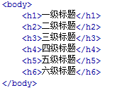

## <em>标签、<strong>标签：强调标签

<em> 表示强调，<strong> 表示更强烈的强调。并且在浏览器中<em> 默认用斜体表示，<strong> 用粗体表示。

语法：<em>需要强调的文本</em> <strong>需要强调的文本</strong>

## <span>标签：强调标签

语法：<span>文本</span>

**注：**

1. <em>和<strong>标签是为了强调一段话中的关键字时使用，它们的语义是强调。

2. <span>标签是没有语义的，它的作用就是为了设置单独的样式用的。

## <q>标签：短文本引用

语法：<q>引用文本</q>

语义：引用别人的话。

## <blockquote>标签：长文本引用

语法:<blockquote>引用文本</blockquote>。

浏览器对<blockquote>标签的解析是缩进样式。

## <br>标签：分行显示文本

语法：需要加折行的文本<br />

**注：**html 中是忽略回车和空格的。

## 空格：&nbsp;

## <hr>标签：添加水平横线

语法：需要加水平横线的文本<hr/>

**注：**<hr />标签的在浏览器中的默认样式线条比较粗，颜色为灰色。

## <address>标签：为网页加入地址信息

语法：<address>联系地址信息</address>

默认样式：斜体。

## <code>标签：添加一行代码

语法：<code>代码语言</code>

**注：**如果是多行代码，可以使用<pre>标签。

<pre>标签：添加大段代码

语法：<pre>语言代码段</pre>

主要作用：预格式化文本。被包围在 pre 元素中的文本通常会保留空格和换行符。

**注：**<pre> 标签不只是为显示计算机的源代码时用的，在你需要在网页中预显示格式时都可以使用它，只是<pre>标签的一个常见应用就是用来展示计算机的源代码。

# 认识标签（第二部分）

## ul-li标签：添加没有前后顺序的列表

语法：

<ul>

<li>信息</li>

<li>信息</li>

......

</ul>

默认样式：每项li前都自带一个圆点。

## <ol>标签：添加有前后顺序的列表

语法：

<ol>

<li>信息</li>

<li>信息</li>

......

</ol>

默认样式：每项<li>前都自带一个序号，序号默认从1开始。

## <div>标签：放置独立逻辑部分的容器

语法：<div>…</div>

逻辑部分：页面上相互关联的一组元素。

给独立版块命名：<div id="版块名称">…</div>

## <table>标签：添加表格

1、<table>…</table>：整个表格以<table>标记开始、</table>标记结束。

2、<tbody>…</tbody>：如果不加<thead><tbody><tfooter> , table表格加载完后才显示。加上这些表格结构， tbody包含行的内容下载完优先显示，不必等待表格结束后在显示，同时如果表格很长，用tbody分段，可以一部分一部分地显示。（通俗理解table 可以按结构一块块的显示，不在等整个表格加载完后显示。）

3、<tr>…</tr>：表格的一行，所以有几对tr 表格就有几行。

4、<td>…</td>：表格的一个单元格，一行中包含几对<td>...</td>，说明一行中就有几列。

5、<th>…</th>：表格的头部的一个单元格，表格表头。

6、表格中列的个数，取决于一行中数据单元格的个数。

注意：

1. table表格在没有添加css样式之前，在浏览器中显示是没有表格线的
2. 表头，也就是th标签中的文本默认为粗体并且居中显示

## <caption>标签：为表格添加标题和摘要

摘要的内容是不会在浏览器中显示出来的。

作用：增加表格的可读性(语义化)，使搜索引擎更好的读懂表格内容，还可以使屏幕阅读器更好的帮助特殊用户读取表格内容。

语法：<table summary="表格简介文本">

标题是用以描述表格内容，标题的显示位置：表格上方

语法：<caption>标题文本</caption>（置于<table>标签内）

# 认识标签（第三部分）

## <a>标签：添加超链接

语法：<a href="目标网址" title="鼠标滑过显示的文本">链接显示的文本</a>

title属性的作用：鼠标滑过链接文字时会显示这个属性的文本内容。

注意：只要为文本加入a标签后，文字的颜色就会自动变为蓝色（被点击过的文本颜色为紫色）

<a>标签在默认情况下，链接的网页是在当前浏览器窗口中打开，如要新建标签页打开可以添加target属性（target=”_blank”）

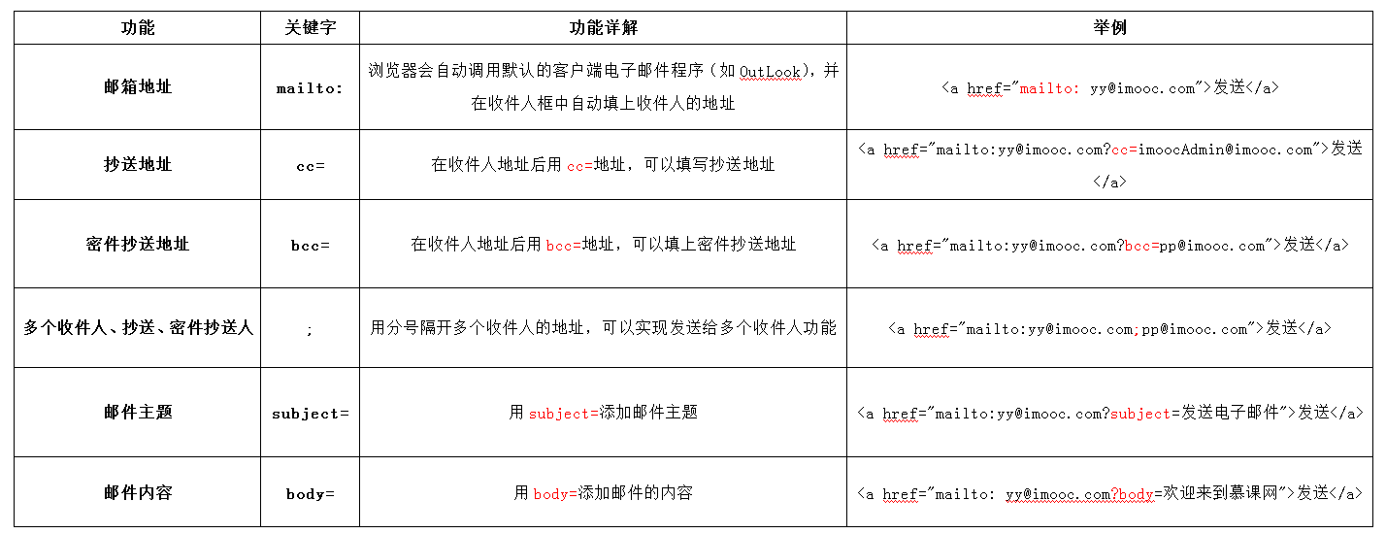<a>标签还一个作用是可以连接Email地址：

http://img.mukewang.com/52da52200001e00e07930061.jpg示例：

## <img>标签：插入图片

语法：<img src="图片地址" alt="下载失败时的替换文本" title = "提示文本">

title：鼠标滑过图片时显示的文本。

# 表单标签

**表单**

**表单**可以把浏览者输入的数据传送到服务器端，这样服务器端程序就可以处理表单传过来的数据。

语法：<form method="传送方式" action="服务器文件">

注：

1.<form> ：<form>标签是成对出现的，以<form>开始，以</form>结束。

2. action ：浏览者输入的数据被传送到的地方,比如一个PHP页面(save.php)。

3. method ： 数据传送的方式（get/post）。

4. 所有表单控件（文本框、文本域、按钮、单选框、复选框等）都必须放在 <form></form> 标签之间（否则用户输入的信息可提交不到服务器上）。

## 文本输入框、密码输入框

在表单中键入字母、数字等内容时，就用文本输入框。文本框也可以转化为密码输入框。

语法：

<form>

<input type="text/password" name="名称" value="文本" />

</form>

注：

1. type：

当type="text"时，输入框为文本输入框;

当type="password"时, 输入框为密码输入框。

2. name：为文本框命名，以备后台程序ASP 、PHP使用。

3. value：为文本输入框设置默认值。(一般起到提示作用)。

## 文本域：在表单中输入大段文字

语法：<textarea rows="行数" cols="列数">文本</textarea>

注：

1. <textarea>标签是成对出现的，以<textarea>开始，以</textarea>结束。

2. cols ：多行输入域的列数。

3. rows ：多行输入域的行数。

4. 在<textarea></textarea>标签之间可以输入默认值。

## 单选框、复选框

语法：<input type="radio/checkbox" value="值" name="名称" checked="checked"/>

注：

1. type:

当 type="radio" 时，控件为单选框；

当 type="checkbox" 时，控件为复选框。

2. value：提交数据到服务器的值（后台程序PHP使用）。

3. name：为控件命名，以备后台程序 ASP、PHP 使用。

4. checked：当设置 checked="checked" 时，该选项被默认选中。

5. :同一组的单选按钮，name 取值一定要一致，这样才可以起到单选的作用。

## 下拉列表框：节省空间

语法：

<select>

<option value=”值” selected=”selected”>文字</option>

……

</select>

注：

1.

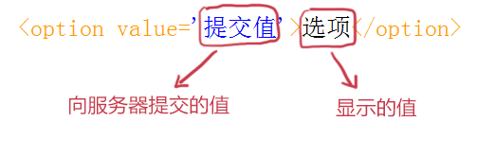

2. 设置selected="selected"属性，则该选项就被默认选中。若未设置，默认选择第一个。

3.在<select>标签中设置multiple=”multiple”可以实现多选功能。

## 提交按钮

语法：<input type="submit" value="提交">

注：

1.type：只有当type值设置为submit时，按钮才有提交作用。

2.value：按钮上显示的文字。

## 重置按钮

语法：<input type="reset" value="重置">

## 表单中的label标签

当用户单击选中该label标签时，浏览器就自动选中和该label标签相关连的表单控件上。

语法：<label for="控件id名称">

注：标签的 for 属性中的值应当与相关控件的 id 属性值一定要相同。

例如：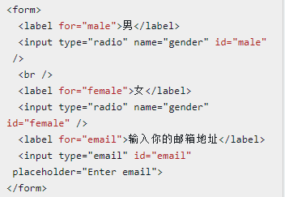

# CSS概述

CSS全称为“层叠样式表 (Cascading Style Sheets)”，它主要是用于定义HTML内容在浏览器内的显示样式，如文字大小、颜色、字体加粗等。

css 样式由选择符和声明组成，而声明又由属性和值组成。

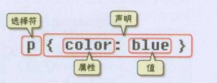

选择符：又称选择器，指明网页中要应用样式规则的元素。

声明：在英文大括号“｛｝”中的的就是声明，属性和值之间用英文冒号“：”分隔。当有多条声明时，中间可以英文分号“;”分隔。

注：

1.最后一条声明可以没有分号，但是为了以后修改方便，一般也加上分号。

2. 为了使用样式更加容易阅读，可以将每条代码写在一个新行内。

注释语法：/*注释语句*/

# CSS基础知识

CSS代码插入形式：

**内联式**：把css代码直接写在现有的HTML标签中，如：

<p style="color:red">这里文字是红色。</p>

**嵌入式**：把css样式代码写在<style type="text/css"></style>标签之间，并且一般情况下写在<head></head>之间。格式如上章中的图。

**外部式**（外联式）：把css代码写一个单独的外部文件中，文件以“.css”为扩展名，在<head>内（不是在<style>标签内）使用<link>标签将css样式文件链接到HTML文件内。如：

<link href="base.css" rel="stylesheet" type="text/css" />

注：rel="stylesheet" type="text/css" 是固定写法不可修改

三种方式的优先级：（相同权值）内联式 > 嵌入式 > 外部式（总结来讲就是，离被设置元素越近优先级别越高）

# CSS选择器

css样式声明（定义）由两部分组成，形式如下：

选择器{

样式;

}

“选择器”指明了{}中的“样式”的作用对象。

**标签选择器：**

就是html代码中的标签。

**类选择器：**

语法：.类选器名称{css样式代码;}

注：

1.英文圆点开头；

2. 类选器名称可以起任意英文名。

使用方法：

1. 使用合适的标签把要修饰的内容标记起来；

2. 使用class="类选择器名称"为标签设置一个类；

3. 设置类选器css样式。

**ID选择器：**ID选择器与类选择器类似，有两点重要区别：

1. 为标签设置id="ID名称"，而不是class="类名称"；

2. ID选择符的前面是井号（#）号，而不是英文圆点（.）。

其它区别：

1.ID选择器只能在文档中使用一次。只能一个ID给一个元素设置格式。

2. 可以使用类选择器词列表方法为一个元素同时设置多个样式。ID选择器不可以。

**子选择器：**选择指定标签元素的第一代子元素，符号为大于号（>）。

例：.food>li{border:1px solid red;} 会使class名为food下的子元素li加入红色实线边框。

**包含（后代）选择器：**选择指定标签元素下的后辈元素，符号为空格符。

例：.first span{color:red;} 会使class名下为span下的子元素span设置红色字体。

注：>作用于元素的第一代后代，空格作用于元素的所有后代。

**通用选择器：**使用一个（*）号指定，匹配html中所有标签元素。

**伪类选择符：**给html不存在的标签（标签的某种状态）设置样式。

例：a:hover{color:red;} 为 a 标签鼠标滑过的状态设置字体颜色变红。

**分组选择符：**为多个标签元素设置同一个样式。

例：h1,span{color:red;} h1、span标签同时设置字体颜色为红色。

# CSS的继承、层叠和特殊性

**继承**

继承是一种规则，它允许样式不仅应用于某个特定html标签元素，而且应用于其后代（子元素）。CSS的某些样式是具有继承性的。

**特殊性**

为同一个元素设置了不同的的样式时，最终会按权重来选择启用哪个样式。

权值规则：标签的权值为1，类选择符的权值为10，ID选择符的权值最高为100。

例如：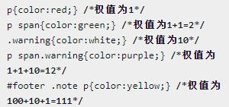

**层叠**

层叠就是在html文件中对于同一个元素可以有多个css样式存在，当有相同权重的样式存在时，会根据这些css样式的前后顺序来决定，处于最后面的css样式会被应用。

**重要性**

!important提高样式的权值。

注意：!important要写在分号的前面。

# CSS格式化排版

**设置字体**：例如body{font-family:"宋体";} 将网页中的文字设置为宋体。

**设置字号、颜色**：例如body{font-size:12px;color:#666} 字号为12像素，颜色为#666(灰色)。

**设置粗体**：例如p span{font-weight:bold;} 设置文字以粗体样式显示。

**设置斜体**：例如p a{font-style:italic;} 设置文字以斜体样式显示。

**加下划线**：例如p a{text-decoration:underline;} 为文字加下划线。

**加删除线**：例如.oldPrice{text-decoration:line-through;} 为文字加上删除线。

**缩进**：p{text-indent:2em;}（2em的意思就是文字的2倍大小。）

**行间距**：p{line-height:1.5em;} 设置1.5倍行距。

**中文字间距、字母间距**：letter-spacing设置字间距和字母间距，word-spacing设置单词间距。

**对齐**：text-align样式代码设置左对齐、居中、右对齐。

# CSS盒模型

html中的标签元素类型：块状元素、内联元素(又叫行内元素)和内联块状元素。

常见的**块状元素：**<div>、 <p>、 <h1>...<h6>、 <ol>、 <ul>、 <dl>、 <table>、 <address>、<blockquote> 、 <form>

常见的**内联元素：**<a>、 <span>、 <br>、 <i>、 <em>、 <strong>、 <label>、 <q>、 <var>、<cite>、 <code>

常见的**内联块状元素：**<img>、 <input>

设置display:block可将元素显示为块级元素。

块状元素特点：

1、每个块级元素都从新的一行开始，并且其后的元素也另起一行。（一个块级元素独占一行）

2、元素的高度、宽度、行高以及顶和底边距都可设置。

3、元素宽度在不设置的情况下，是它本身父容器的100%（和父元素的宽度一致），除非设定一个宽度。

块状元素可以通过代码display:inline将元素设置为内联元素。

内联元素特点：

1、和其他元素都在一行上。

2、元素的高度、宽度及顶部和底部边距不可设置。

3、元素的宽度就是它包含的文字或图片的宽度，不可改变。

代码display:inline-block可将元素设置为内联块状元素。

内联块状元素特点：

1、和其他元素都在一行上。

2、元素的高度、宽度、行高以及顶和底边距都可设置。

**盒子模型的边框**：就是围绕着内容及补白的线，这条线你可以设置它的粗细、样式和颜色(边框三个属性)。

缩写形式：border:2px solid red;

分写形式：border-width:2px; border-style:solid; border-color:red;

注：

1、border-style（边框样式）常见样式有： dashed（虚线）| dotted（点线）| solid（实线）。

2、border-color（边框颜色）中的颜色可设置为十六进制颜色，如: border-color:#888。

3、border-width（边框宽度）中的宽度也可以设置为： thin | medium | thick（不常用）。

4、可以只为一个方向设置样式，将border替换为border-top（bottom、left、right）等。

5、盒子的宽度=左边界+左边框+左填充+内容宽度+右填充+右边框+右边界。

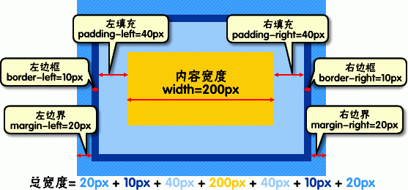

6、填充也可分为上、右、下、左(顺时针)，缩写形式为padding:20px 10px 15px 30px。

7、边界也可分为上、右、下、左(顺时针)，缩写形式为margin:20px 10px 15px 30px。

# CSS布局模型

CSS三种基本的布局模型：

1、流动模型（Flow）

2、浮动模型 (Float)

3、层模型（Layer）

**流动模型**：默认的网页布局模式。

特征：

1. 块状元素都会在所处的包含元素内自上而下按顺序垂直延伸分布，因为在默认状态下，块状元素的宽度都为100%。

2. 内联元素都会在所处的包含元素内从左到右水平分布显示。

**浮动模型**：任何元素在默认情况下是不能浮动的，但可以用 CSS 定义为浮动，例float:left。

**层模型**

层模型的三种形式：

1、绝对定位(position: absolute)

2、相对定位(position: relative)

3、固定定位(position: fixed)

**绝对定位**：设置position:absolute(表示绝对定位)，然后使用left、right、top、bottom属性相对于其最接近的一个具有定位属性的父包含块进行绝对定位。如果不存在这样的包含块，则相对于body元素，即相对于浏览器窗口。

**相对定位**：设置position:relative（表示相对定位），相对于以前的位置移动，移动的方向和幅度由left、right、top、bottom属性确定，偏移前的位置保留不动。

**固定定位**：fixed：表示固定定位，相对移动的坐标是视图（屏幕内的网页窗口）本身。

Absolute和relative结合使用遵循的规范：

1. 参照定位的元素必须是相对定位元素的前辈元素；
2. 参照定位的元素必须加入position:relative;
3. 定位元素加入position:absolute，便可以使用top、bottom、left、right来进行偏移定位了。

# CSS代码缩写

**盒模型代码缩写：**外边距(margin)、内边距(padding)和边框(border)设置上下左右四个方向的边距是按照顺时针方向设置的：上右下左。有三种缩写情形（以外边距为例，三个一样）：

1. top、right、bottom、left的值相同，margin:10px 10px 10px 10px，缩写为margin:10px。
2. top和bottom值相同、left和 right的值相同，margin:10px 20px 10px 20px，缩写为margin:10px 20px。
3. left和right的值相同，margin:10px 20px 30px 20px，缩写为margin:10px 20px 30px。

**颜色值缩写：**设置的颜色是16进制的色彩值时，如果每两位的值相同，可以缩写一半。

例：p{color: #336699;}可缩写为p{color: #369;}

**字体缩写：**

例：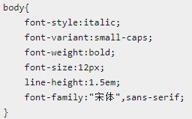

缩写为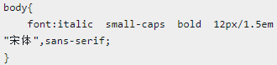

注：

1. 使用这一简写方式你至少要指定 font-size 和 font-family 属性，其他的属性如未指定将自动使用默认值。
2. 在缩写时 font-size 与 line-height 中间要加入“/”斜扛。

# 单位和值

**颜色值设置**方式：

1. 英文命令颜色，如p{color:red;}。
2. RGB颜色，如p{color:rgb(133,45,200);}。
3. 十六进制颜色，这种颜色设置方法是现在比较普遍使用的方法，其原理其实也是 RGB 设置，但是其每一项的值由 0-255 变成了十六进制 00-ff。如p{color:#00ffff;}。

**长度值**

1. 像素，指的是显示器上的小点（CSS规范中假设“90像素=1英寸”）。
2. em，就是本元素设定的字体的 font-size 值，如果font-size 为 14px ，那么 1em = 14px。

特殊情况：font-size 设置单位为 em 时，此时计算的标准父元素的 font-size 为基础。

1. 百分比，字体大小乘上百分比即为最终设置值。

# CSS样式设置小技巧

**水平居中**

1. 对被设置元素为文本、图片等行内元素时，水平居中是通过给父元素设置 text-align:center 来实现的。（文本、图片等算作元素）
2. 对定宽块状元素（定宽块状元素：块状元素的宽度width为固定值。），可以通过设置“左右margin”值为“auto”来实现居中。
3. 对不定宽块状元素：
4. 加入 table 标签，利用table标签的长度自适应性。

步骤：

一、为需要设置的居中的元素外面加入一个 table 标签 ( 包括 <tbody>、<tr>、<td> )。

二、为这个 table 设置“左右 margin 居中”。

2、改变块级元素的 display 为 inline 类型，然后使用 text-align:center 来实现居中。

3、父元素设置 float，然后给父元素设置 position:relative 和 left:50%，子元素设置 position:relative 和 left: -50% 来实现水平居中。

**垂直居中**

1、父元素高度确定的单行文本

通过设置父元素的 height 和 line-height 高度一致来实现的。（line-height和height设置一样的值）

2、父元素高度确定的多行文本

一：使用插入 table (包括tbody、tr、td)标签，同时设置 vertical-align：middle。（td 标签默认情况下就默认设置了 vertical-align 为 middle）

二：设置块级元素的 display 为 table-cell（设置为表格单元显示），激活 vertical-align 属性，但注意 IE6、7 并不支持这个样式, 兼容性比较差。

注：只要html代码中出现position : absolute和float : left 或 float:right两句之一，元素的display显示类型就会自动变为以 display:inline-block（块状元素）的方式显示，就可以设置元素的 width 和 height 了，且默认宽度不占满父元素。